台灣基督長老教會 vecekadan kiu kai週報
日期：主後 2022年 05月01日 （星期日）第18週
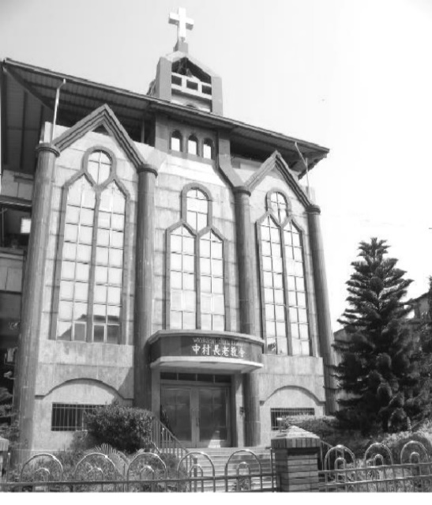

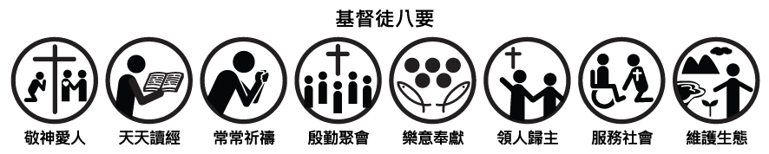
設 立：主後1952年5月
會 址：903屏東縣瑪家鄉三和中村六鄰32號
駐堂牧師：孫子貴 牧師 手機: 0915-883751
電話：08-7991650分機（14牧師辦公室/18傳道師辦公室/11-幹事辦
公室/15牧師館 /13、17文化健康站)
傳真：08-7994037 E-mail：vecekadan @yahoo.com.tw
聚  會  時  間 | 主日禮拜（日）上午 09：00～10：30、下午 14：00～15：00  松年團契（日）………………………上午11：00～12：00  婦女團契（日）………………………上午11：00～12：00  弟兄團契（日）………………………上午11：00～12：00  兒主學校（三）晚上19：00～20：00；（日）上午09：00～11：00  祈 禱 會（三）………………………晚上20：00～21：00  家庭禮拜（五）………………………晚上20：00～21：00  青年團契（六）………………………晚上20：00～21：00  少年團契（六）………………………晩上18：00～20：00  晨更禮拜（一、二、四、六）…… 清晨05：00～06：00
青年奉獻主日禮拜程序
主禮：孫子貴 牧師 司禮：郭鴻明長老
司琴：陸維運 弟兄 司獻：苑美蓮執事 徐美蘭執事
【下午14：00分 】 靜候上帝的話
宣 召------------------------------------------------司禮者
唱 詩-------------排256首 齊來同心合意--------------會 眾 祈 禱------------------------------------------------司禮者
恭受上帝的話
聖 經-----提摩太後書五:17 ----族語:馮恩姐妹 華語:包詩涵姐妹
講 道-------------【善於治理教會的長執 】----------主禮者祈 禱------------------------------------------------主禮者
唱 詩-------------排306首 越事奉越甘甜-------------會 眾
奉 獻-------------排272首 感謝耶穌-------------------會 眾
領受差遣與祝福
頌 榮-------------排245首榮耀歸天父上帝--------------會 眾
祝 禱------------------------------------------------主禮者
【上午09：00時】 靜候上帝的話
宣 召 -----------------------------------------------司禮者
敬拜讚美------------------------------------------青少年團契
唱 詩 ------排2首 聖哉 聖哉 全能大主宰---------------會 眾
祈 禱 -----------------------------------------------司禮者
啟應文------------------(第12篇)---------------------會 眾
事工報告------------------------------------------陳淑芬執事
獻 詩--------------------------------------------青少年團契
聖 經—西34：11/ 林後5：17---族語:馮恩姐妹 華語:包詩涵姐妹
講 道 -----------------【找到我】--------------------主禮者
祈 禱------------------------------------------------主禮者
唱 詩-------排315首 我要建立一群大能子民-------------會 眾
公 禱--------------------------------------------張佩婷會長
獻 舞--------------------------------------------青少年團契
慶生會--------------------------------------------楊明雄長老
奉 獻---排182首 虔誠奉我主-----美蓮 蘭執事/溫潔恩 徐喬亞同學
領受差遣與祝福
頌 榮--------------排246首 上帝的榮耀----------------會 眾
祝 禱 -------------------------------------------孫子貴牧師
◆主日禮拜暨週間聚會4/24 |  |  |  |  |  |  |  |  |  | ◆【月定奉獻：6,555元】  唐進雄1300楊明雄2695呂綱市755  石美珠1805  ◆【感恩奉獻：9,500元】  陳龍善200孫怡琳1000董進煌1000  苑成明1000黃月春500陸玉蘭1600  雷生妹1000彭美珠2000陳秀玉200  陸庭歡1000  ◆【少數民族奉獻：200元】  洪秋香200  ◆【大眾傳播奉獻：10,200元】  具名7100元/未具名3100元  呂綱市100謝玉珠200陳麗花300胡月娥200  陸玉蘭200王主香100王玉妹100石美珠200  沈國男100林寶玉100包辦照100徐美蘭500  潘鴛鴦100董錦葵300高惠芬500顏幸吉100  李信花100林寶珠100陳千愛200高純姿500  陳玉枝500包婷婷200郭美麗200高美雀100  馬智畫200馮陳玉英200余悅200高美鶯100唐屏100羅秀蘭200郭鴻明200陳淑貞500  謝桂蓮100陳虹妤200
主日禮拜 |  |  | 人 數 |  |  |  | 奉 獻
上 午 |  |  | 153人 |  |  |  | 3,232元
下 午 |  |  | 35人 |  |  |  | 2,220元
合計 |  |  | 188人 |  |  |  | 5,452元
- 團 契 奉 獻
團契 |  |  | 人數 |  |  |  | 奉獻
松年團契 |  |  | 31人 |  |  |  | 1,303元
兄弟團契
婦女團契
青年團契 |  |  | 10人 |  |  |  | 540元
少年團契 |  |  | 10人 |  |  |  | 335元
兒童主日學 |  |  | 46人 |  |  |  | 745元
- 禱告會（4/27）
人數：61人 奉獻：3,538元
兒主：17人
- 家庭禮拜 (4/28)
第一組 |  |  |  |  | 第六組
第二組 |  |  |  |  | 第七組
第三組 |  |  |  |  | 第八組
第四組 |  |  |  |  | 第九組
第五組 |  |  |  |  | 第十組
家庭祭壇
- 晨更禮拜 (4/25-4/30)
週一 | 週二 |  |  | 週四 |  | 週六 |  | 合計
3 | 6 |  |  | 4 |  | 4 |  | 17人
1
筆 記 欄

6
【教會消息及代禱事項】
- 今日為青年事工紀念主日，特別感謝排灣中會青年事工部部員撥冗前來請安，也求神紀念青少年團契所有的服事與擺上，願神賜福。
- 今天上午禮拜結束後有松契聚會，主理胡意玲姐妹，請留步。
- 今天上午禮拜後兄契婦契聯合練唱，預備5月7日結婚禮拜獻詩，請兄弟姐妹們留下。
- 5月7日（六）晚上7：30分辦理定期長執會議，請長執同工預備心。
- 5月8日本教會慶祝母親節，邀請母親們能參與禮拜，承辦兄弟團契，請為此事工代禱。
- 請繼續為身體病痛及信仰軟弱的弟兄姐妹禱告，住院：苑成安弟兄、羅櫻花執事。居家休養：王葉妹姐妹、蔡金煌英姊妹。
- 繼續為疫情代禱，因為疫情造成生活困難不便的人，求主憐憫，保守身心靈健康，生活及防疫所需物資能夠適時得到支援，讓人類在患難中透過彼此關懷幫助，攜手勝過許多試煉讓我們面對瘟疫仍有信心，做好防疫措施，保護自己與他人，保有愛心互相關懷，求主帶領我們共同努力，克服一切威脅與挑戰。
- 為烏克蘭禱告，懇求上帝看顧因戰爭而被迫逃離家園的人民禱告，願上帝保守人民得著平安。也懇求俄烏之間的戰火能儘快平息，和平降臨。

5

【團契奉獻】

◆【松年團契奉獻】
(會費)：石育芳300，呂誠100，高純姿100，陳秀玉200，黃月春100
（感恩）：陳玉枝100，黃月春200

◆【兄弟團契奉獻】
（會費）：胡榮河200林文傑100
（感恩）：唐進雄100

◆【婦女團契奉獻】
(會費)：簡惠美200徐美蘭200溫素雲100苑美蓮200江翰琳200
潘麗珍100包春娘200韓韡齡100
(感恩)：徐美蘭300溫素雲200
(百分百)：溫素雲100苑美蓮300潘麗珍100

◆【青年團契奉獻】
(感恩)：徐脩慴 200 黃硯慴 200

◆【少年團契奉獻】
(感恩)：洪隽儀100徐喬亞200

◆【兒童主日學奉獻】
周珍玲100周宜嫻100周立婕100戴書瑜100張恩典100潘晴80
柳吟妤100王冠加100陳春花100杜捷希100馮路加100
2
- 主日禮拜聖工分配 (5/08)
主 禮 | 孫子貴牧師 | 敬拜讚美 | 兄弟團契
司 禮 | 馮文華長老 | 獻 詩 | 兄契、青少契  兒主
會前禱告 | 馮文華長老 | 網頁製作 | 馮 恩姐妹
讀 經 | 族語:林文傑執事  華語:雷蔚萍弟兄 | 播 放 | 張佩婷會長
 |  | 音 控 | 陸維運弟兄
司 獻 | 馮志偉執事  苑成明執事 | 獻 花 | 胡意玲姐妹
報 告 | 苑成明執事 | 招待/防疫 | 兄弟團契
司 琴 | 陸俊宇弟兄
- 祈禱會（5/4）
主禮者：胡青娥長老 司禮者：高美雀事
司琴者：陸俊宇弟兄
- 家庭禮拜分配 (5/6)
組 別 | 主禮者 | 司會者 | 聚會家庭
第一組 | 洪明光執事 | 王主香姐妹 | 胡惠珠姐妹
第二組 | 江安琪姐妹 | 溫花妹執事 | 苑恩華弟兄
第三組 | 戴馨怡姐妹 | 苑成義執事 | 苑成義執事
第四組 | 郭鴻明長老 | 陳月梅姐妹 | 牧師館
第五組 | 王玉妹長老 | 洪慈恩姐妹 | 徐娟娟姐妹
第六組 | 陳國光執事 | 陳虹妤姐妹 | 藍聖德弟兄
第七組 | 楊明雄長老 | 包春娘執事 | 陳雪梅姐妹
第八組 | 陸菊芬長老 | 溫素雲姐妹 | 李文興執事
第九組 | 胡青娥長老 | 林梅花執事 | 溫秋蘭姐妹
第十組 | 徐曉蘭執事 | 胡金花姐妹 | 黃明光弟兄
3
- 各團契週間事工分配 （5/2-5/7）
時 間 |  | 團契名稱 |  |  |  | 主 理 |  |  | 聚會內容
週三20時整 |  | 兒童主日學 |  |  |  | 陸維運老師 |  |  | 練唱母親節詩歌
週六21時整 |  | 教會詩班
週六18時整 |  | 少年團契 |  |  |  | 胡俊英老師 |  |  | 禱告操練
- 各團契主日事工分配 （5/8）
時 間 |  | 團契名稱 |  |  |  | 主 理 |  |  | 聚會內容
週日11時整 |  | 松年團契
週日11時整 |  | 兄弟團契 |  |  |  | 全體 |  |  | 母親節
週日11時整 |  | 婦女團契 |  |  |  | 全體 |  |  | 母親節
週日11時整 |  | 青年團契 |  |  |  | 全體 |  |  | 母親節
- 兒童主日學事工分配 (5/8)
合班 |  |  | 司會 |  | 司獻 |  |  | 讀經 |  |  | 司琴
慶祝母親節
- 晨更禮拜分配 （5/2-5/6）
聚會 | 主禮者 |  |  | 代禱家庭 |  |  | 代禱事項 |  |  | 研究經文
週一 | 周珍玲執事 |  |  | 洪明光執事 |  |  | 國家 |  |  | 新眼光讀經手冊
週二 | 苑成義執事 |  |  | 羅櫻花執事 |  |  | 社區 |  |  | 新眼光讀經手冊
週四 | 林梅花執事 |  |  | 雷秀蘭姐妹 |  |  | 教會 |  |  | 新眼光讀經手冊
週六 | 苑成明執事 |  |  | 謝玉珠姐妹 |  |  | 牧者 |  |  | 新眼光讀經手冊
- 每週經句：所 以 弟 兄 們 ， 我 以 神 的 慈 悲 勸 你 們 ， 將 身 體 獻 上 ， 當 作 活 祭 ， 是 聖 潔的 ， 是 神 所 喜 悅 的 ； 你 們 如 此 事 奉 乃 是 理 所 當 然 的 。 羅馬書 12:1

4

